

机理建模 vs 实验建模

演绎体系

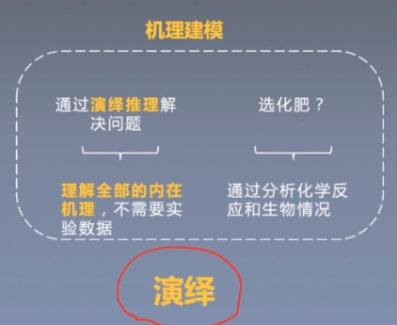

归纳体系

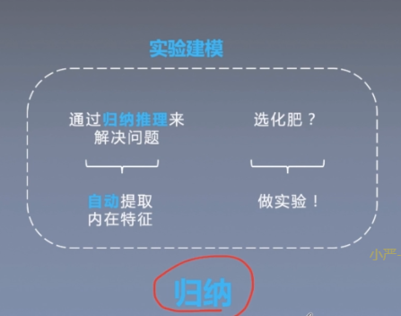

机器学习，就是一种实验建模归纳出来的额建模方法——实验建模

归纳推理 两者之间的相关性

## 2、生活中的机器学习

1）千人千面——推荐系统

2）内容分发——推荐系统

3）百度搜索——排序匹配+CTR预估

4）机器视觉——让计算机视觉 深度学习

5）自然语言处理——计算机理解人的语言

计算机能理解程序语言（强范式的语言），计算机无法理解自然语言（比较随意）

6）风控欺诈

3、人工智能，机器学习，深度学习

计算机像人一样思考

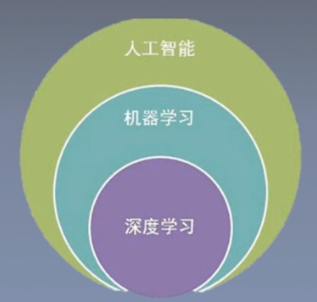

人工智能是一个很大的概念，机器学习是实现人工智能的一个分支，深度学习又是机器学习一个重要的分支；

## 3、学习路线

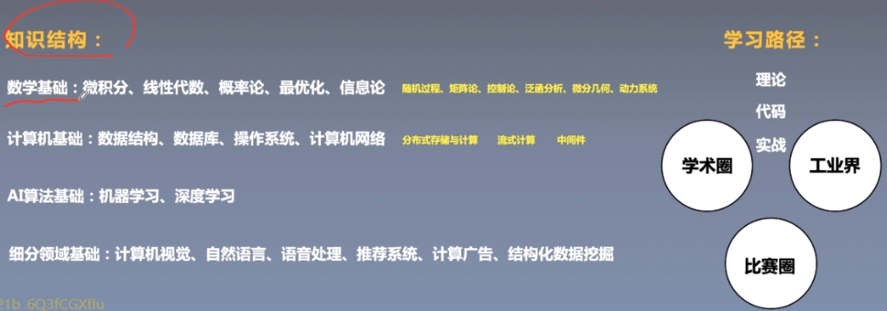

数学基础要求比较高

计算机基础能够实现数学

统一AI算法基础

进入细分领域深度研究发展

计算机网络：算法最终是放在一个集群服务器上，网络基础也很重要；

分布式集群

流式计算

中间件——数据库和人交互的中间产品

AI算法基础：机器学习算法 深度学习算法

选择细分领域 深入学习

计算机视觉+自然语言处理+语音处理+推荐系统+结构化数据挖掘

**理论**+**代码功底（python+java）**+**实战（talk is cheap show me your code）**

**机器学习进阶路线：**

**Python +数学基础+编程**

机器学习训练营

机器学习西瓜书 +统计学习方法+机器学习实战+机器学习训练营

深度学习+深度学习框架班Tensorflow +深度学习框架班Pytorch

深度学习花书

李飞飞计算机视觉+自然语言处理+强化学习+paper训练营

白面机器学习+leetcode刷题班+人工智能项目实战班+实战班

**4、完善知识体系**



**基础重要性，知识的广度+基础的深度**

**AI将会越来越重要**

宏观了解全貌

**听明白**

**讲明白**

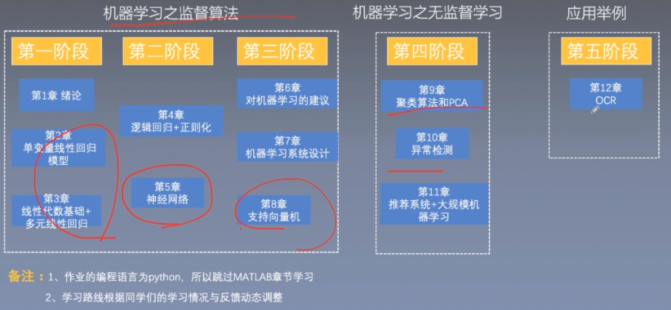

**《Hands on ml》**

统计学习方法

机器学习

进阶：

PRML+ESL

神经网络与深度学习

深度学习

强化学习

细分领域+看英文文献 注重英文水平

## W1.1 何为机器学习

Machine learning 图像分类功能

邮件垃圾分类

学习算法模拟人脑

利用机器学习解决生活难题

Machine learning

Medical records医疗记录

Handwriting recongnition

NLP

CV

